常州市新北区学前教育徐志国卓越教师成长营
活动简报
本期主题：幼教弦歌 岁末共赴新程韵 主持人：黄丽 本期编辑:吴海燕
★
幼教弦歌 岁末共赴新程韵
——记常州市新北区学前教育徐志国卓越教师成长营第25次活动
2025年1月22日周三上午9:00-11:00，徐志国卓越教师成长营所有成员相聚云端，开展主题为“幼教弦歌，岁末共赴新程韵”会议，本次会议主要围绕三个板块1是成长营新学期计划分享，2是沙龙研讨《中华人民共和国学前教育法》学习后的思与行，3是领衔人徐志国微讲座。本次会议增强了成员对学前教育法的法律意识，对规范教育行为、保障儿童权益及提升教育质量有了深刻的认识。同时明确了新学期成长营计划及个人发展目标。
参会人员：徐志国、恽丽华、林洁、黄丽、李伟林、刘红、吴莉樱、朱琳、何洪秀、许惠莲、肖欢、周丽佼、黄娜、徐惠芬、陈蓓、蒋侃、吴海燕、王立鑫、季叶洁、赵翠娇、陈文龙
Part01 成长营新学期计划分享

恽丽华组长分享成长营新学期计划，分别从指导思想、培养目标、具体举措、预期成效四个板块来展开解读。
本学年度我们将以小组研究为重心，着力培养老师们的研究意识，并在研究中梳理研究的方法和路径。成长营培养人的目标；以儿童为中心、支持儿童、理解儿童、善用、会用资源是教师能力水平培养的目标。
- 学年培养目标
1.再次研读《指南》《评估指南》，以研究小组为单位共研共理经验；
2.在自我剖析的基础上发现个人不足，在团体中共学共长，查漏补缺。
3.以现场微教研研讨等方式，加强成员微教研的设计与组织能力；
4.通过同课同构、区域游戏现场观摩等方式，锤炼观察与互动能力、支架性学习环境创设能力、资源的开发和利用能力、游戏行为的诊断能力等
5.在共研共长的过程中，提升成员们个人领导力的打造。
- 具体举措及预期成效
通过五个方面来培养分别是：一、坚持阅读，丰实内涵。预期成效1.每月阅读经验交流——公众号呈现；2.每人积累1个小故事；3.每个章节读书笔记汇总。二、再研《指南》《评估指南》，对标现场，理经验；组长带领组员共同制定学期研究计划与重点。预期成效1.形成一份《<评估指南>背景下游戏集》（2026.1完成）；2.每月小组活动记录、游戏海报分享、分享反馈各1份。三、创新教研模式，锤炼微教研设计与组织能力；预期成效1.尝试梳理“微教研设计与组织的路径”；2.微教研设计框架；3.生成优质的教研现场（追问-质疑-互动螺旋卷入）。四、同课异构促资源的开发和利用能力提升；预期成效1.集体活动设计资源库；2.资源开发集体活动案例集；3.集体活动组织现场。五、勤理经验，助推个人领导力的提升。在勤梳理经验以及结合同伴优质想法的基础上及时梳理个人教学成果，并在此过程中逐步成为敢想、敢做、善思、勤理的具有领导力的人。
成长营领衔人徐志国分别从三个部分做了补充：一、规划内容不要窄化。只要儿童感兴趣的能够给儿童带来有意思的活动，并且能够通过这种活动的体验，能够带来经验的，获得感的都是好的资源。2月份，以我们的期初体验这样的一个独特的资源来开展我们的研讨活动。4月份，以自然资源作为研讨活动的主题。二、成长营成果展示活动提前做好成果梳理准备。整个规划既有物化外显的成果展示、微讲座及情景剧展示形式。三、借助多元渠道培养人。如论文案例撰写与发表推荐，与本市及外市小组联动，外出考察名园等多种渠道培养人，发展成思想开阔、眼界宽广、思想活跃、底蕴扎实和行动务实的这样一个综合性的学前教育的新型人才。
Part02 沙龙研讨《中华人民共和国学前教育法》学习后的思与行
接下来第二个环节，成长营成员们探讨《学前教育法》学习后的思与行。教育法律法规是我们教育教学工作的重要的准则。而中华人民共和国学前教育法，更是为我们的学前教育的发展指明了方向。朱琳、林洁、黄娜、徐慧芬、恽丽华、肖欢6位组员从学前教育规范、幼儿权益、教师专业发展要求、校家社协同育人方面，通过阅读学习结合实际工作中生动的案例展开对话。
徐老师对学前教育法大家的讨论后也做了三点补充：
第一个目的是学法。结合自己工作的实际。去学不能空学。空学的话只是把文字读了一遍，没有意义。能够展开一种思辨，只有去结合自己的工作实际去学，才能真正的做到叫理解法，同时去反思我们过去的一些行为，过去的一些行为，这是第一层次。第二个层次是遵法。用法律去规范我们自己的教育行为，如果是园长，副园长，还要用法律去规范我们幼儿园的办学行为，因为这个学前教育法对我们幼儿园的办学，对政府的这样的一种保障，对我们的整个社会的这种卷入，对我们每个老师的教育行为，还有家庭的这些相关的成人的教育行为都提出了要求。第三个层次是用法。我们学了法，不仅要尊重法律，还要运用法律。运用法律就是两个追求，第一个就是用法律去提升。我们教师的专业的。对我们教师的专业能力。第二个去提升我们园所或者班级的保教质量。去提升我们园所或者班级的保教质量。所以提倡我们整个教育要回归儿童、回归常识。
大家从不同的角度对中华人民共和国学前教育法进行了深入的解读和思考。促使我们对这部法律有了更全面，更深刻的认识，后续也会对这一部法律，进行一个更全面的学习和交流。相信在这部法律的指引之下，学前教育工作会更加的规范，科学和优质。
Part03 微讲座
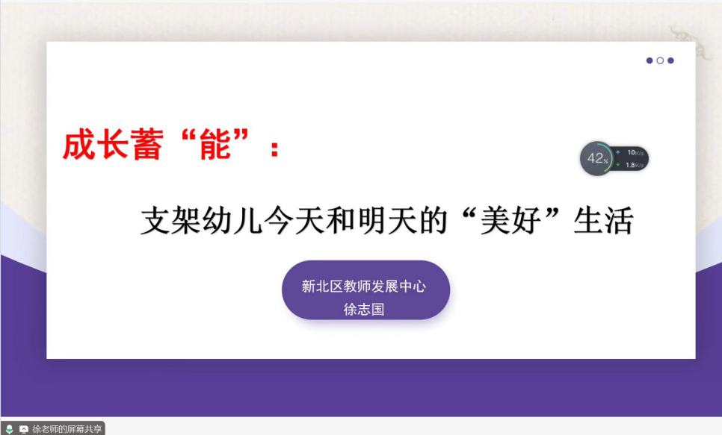
领衔人徐志国为大家做了题为《成长蓄“能”：支架幼儿今天和明天的“美好”生活》专题讲座。
首先是主题的解读：支架幼儿今天和明天的美好生活，就是因为你的变化能给儿童的今天的生活带来一种美好，又能够为他未来的生活，明天的生活能够更美好，做好铺垫。所以既要面对当下。但是也要着眼未来，这是我们的一个基本的追求。然后徐老师向大家回溯了新北区课程游戏化“十年”热词。分别是幼儿行为观察、课程资源开发、学习环境、自主生活、区域游戏、户外大课堂、园本教研、区域目标。十年改革，两个追求：以儿童为中心；让游戏能够真正的成为孩子的基本活动。在我们后续的研究的过程中，徐老师还提出了要警惕几种现象：·放手退后到底是教育手段还是教育目的？·东张西望对背后观念和行动的思辨？·教师在保教现场的“为”与“不为”再讨论？·课程如何从成人我认为走向儿童我需要？
紧接着，徐老师向我们阐释了课程游戏化在推进过程中的4个要点“追问”：1.幼儿中心如何彰显在举手投足当中？2.幼儿游戏如何蕴含发展的功能？3.幼儿日常生活的价值如何被珍视？4.幼儿需要的高质量课程如何建？孩子的需要有没有成为教育的起点，成为这一段课程的起点，课程的推进有没有指向儿童经历的合理发展？在整个推进的过程中，孩子真的有选择权和决策权吗？教师的放手如何彰显力量和智慧？同时要进一步的去研究儿童日常生活的价值，被我们发现被我们利用，最终能够转化为孩子的发展的一种契机。同时向我们讲述了研究游戏，大家一定要有这样的一种基本思路，第一步叫放手游戏，发现不一样的儿童。第二步叫看懂游戏，洞悉游戏中的学习。第三步叫回应游戏，拓展游戏的经验可能。在我们读懂的基础上面，能够尝试去思考下一步，不管分享交流，还是环境创设，材料的调整……，如何从孩子发展角度考虑游戏有新的发展，一个大的脉络。
第一阶段就要学会发现儿童真正的放手游戏和生活。做好三个调整作为抓手：第一个调整对儿童的认识，要相信儿童是主动的，人动的是有充满无限可能的，但是需要我们成人助力的。第二个调整教师的角色定位，从过去的过指导者，评价者转化为现场的这种默默的观察者，陪伴者，然后做一些必要的一些互动。第三个调整自己现场的行为表现。少一点干扰，少一点介入，多一点倾听。调动你的五官能够跟孩子进行同频互动，这很关键。第二阶段理解儿童推进游戏。这个阶段的抓手就是做好三项研究，研究幼儿与指南、研究观察与互动、研究环境与材料。第三阶段成就儿童。让每一个发展有质量，要加强儿童立场。细微行动中的表现，在我们的言行举止当中，在我们每一个阶段的具体的工作当中，能够得以表现，能够真正的成为生活的主人。
如何支持每一位幼儿获得更好的发展。实施的原本课程方案改造的过程中，回答三个问题：第一个，高质量课程到底在哪里？你们幼儿园是如何做出答案的？你们是怎么做的？第二个，当下的原形到底是怎样的，能不能客观的，精准的全面的做分析。第三个，课程建设的路径和策略，幼儿园到底有哪些好好的做一些盘点，后续整个的园本课程的目标以及我们的内容结构到你们的这个叫做组织实施的方法，好好谋划。
幼儿园课程建设面临的几点问题：1.课程来源于教材参考太多，关注幼儿的现实生活不够；2.课程的发展线索取决于教师的设计而非幼儿的需要和心理；3.习惯用集体教学的方式来代替游戏和生活活动可实现的经验获得；4.课程的推进忽略了环境与资源的价值，各类资源开发利用的效度需要提升；5，课程建设的质量缺乏过程“循证”，园本教研和过程审议的质量有待提升。同时提出了后续园本课程建设的“基本蓝图”：1.勾连幼儿现实生活；2.让游戏成为基本活动；3.注重幼儿周围各类资源的开发利用4.聚焦幼儿在每一段经历中的“兴趣和需求；5.教师的观察与幼儿的“反思”是课程线索的支架。
高质量课程的六个特点：1.是孩子喜欢的吗？是有证据支持吗？2.能否支持孩子主动学习和探索？3.他考虑幼儿的经验基础，有智慧的隐藏，适宜的挑战了吗？4.它具有弹性的空间吗？给幼儿的行动留下深层的时空了吗？5.它的活动形式具有多元化特点吗？6.让幼儿因此经历有获得吗？有所收益吗？

指向幼儿经验生长的主题课程“设计框架”五个要点：1、精准阐述和解读本主题课程的来源。（落实好儿童立场）；2、本主题的发展目标和关键经验是什么？（用好《指南》）；3、本主题课程可能的推进线索是什么？4、第四个对关键活动进行四加一的备课。5、开展好本主题课程，我们还需要哪些资源可以利用这个资源到底怎么利用？
下学期我们课程建设的微行动四大改造。改造1：一学期班级课程计划的基本结构：3+2+N；改造2：每周放2-3个半天给班级弹性安排；这是课程生成的前提；改造3：每周周计划中室内外游戏板块预设3个方面：活动内容、调整变化、观察要点；改造4：借力每个主题下“2+2”共同设计与组织，提升教师课程设计与组织能力；
落实评估指南，践行学前教育法，其本质是重塑我们教育工作者关于课程观的发现之旅，发现儿童，发现生活的意义，发现日常教育的问题，发现提升保教质量的经验，发现园所或者班级追求课改研修的路径。其中，坚守儿童立场，应该成为我们幼教人，尤其是我们卓越教师成长营，大家的这个共同的一种气质。一个追求。

